Мастер класс по бисероплетению «Ромашка»

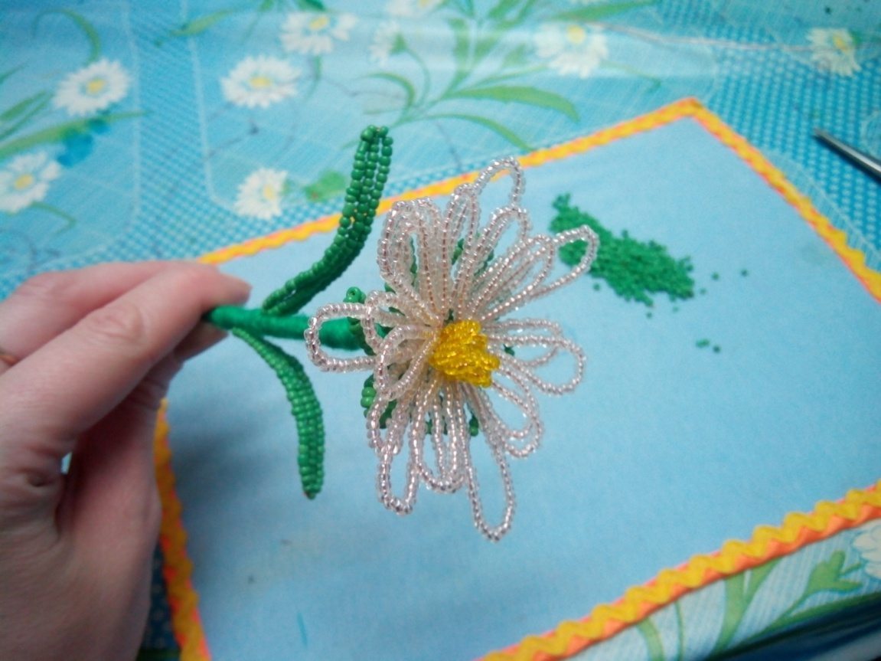

Для изготовления такого цветка нам потребуется бисер белого, зеленого и желтого цета; проволока.

Приступаем к изготовлению трилистника.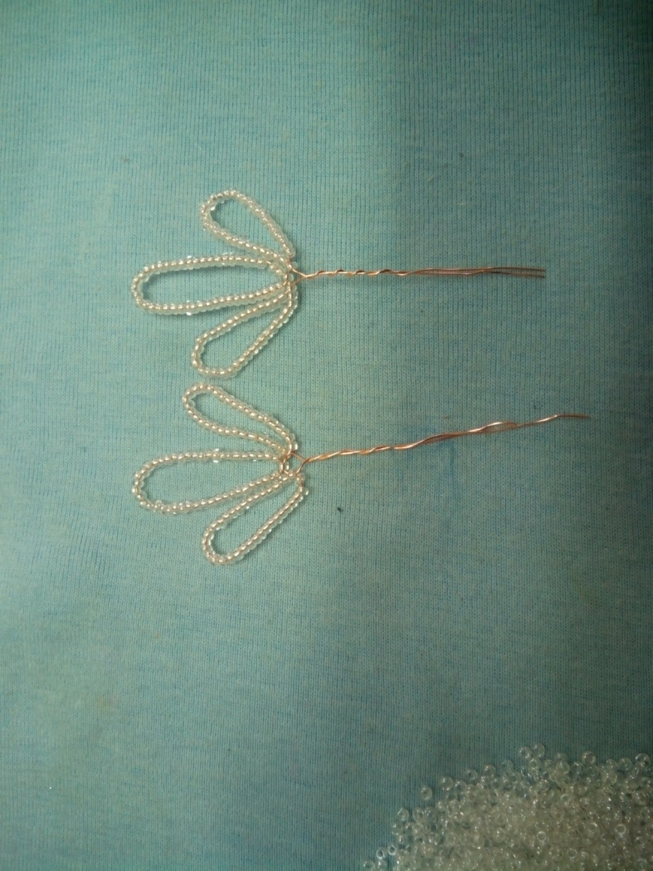

Для изготовления такого трилистника отрезаем проволоку длиной 25 см. Набираем на проволоку 45 бисеринок белого цвета, рабочим концом проволоки входим обратно в первую бисерину, получается большая средняя петелька. Для крайних двух петелек набираем по 35 бисеринок и также рабочим концом возвращаемся обратно в первую бисерину. Концы проволоки скручиваем.

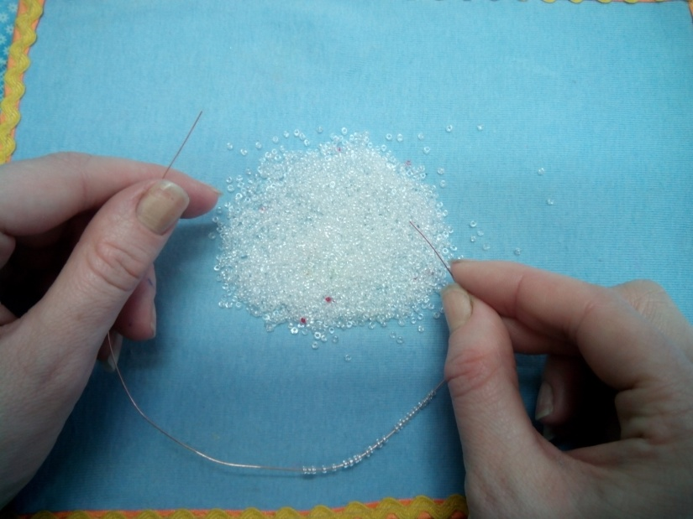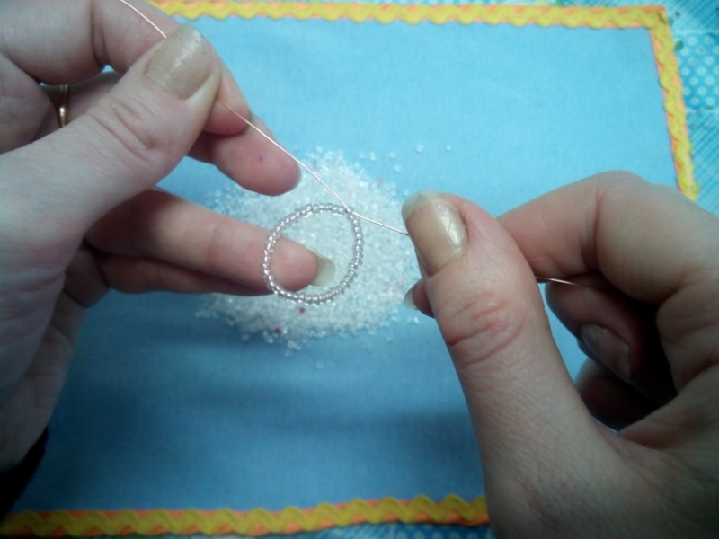

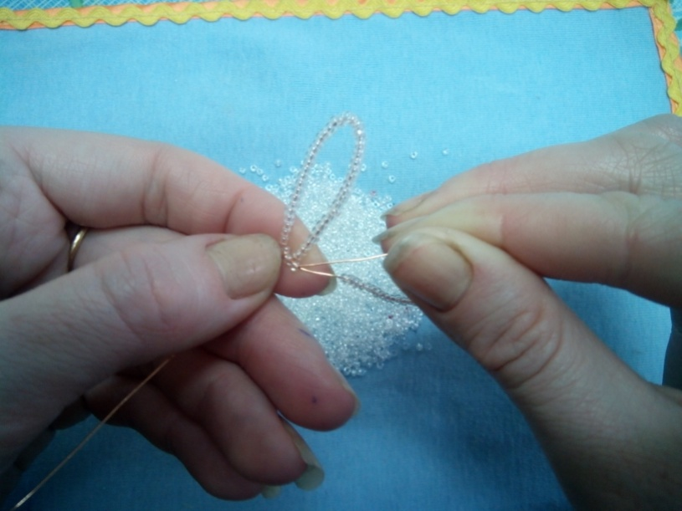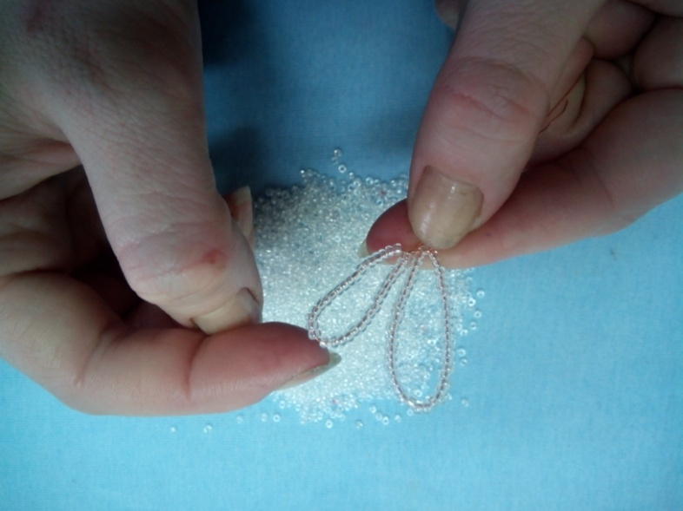

Таких лепестков нам надо сделать 7 штук.

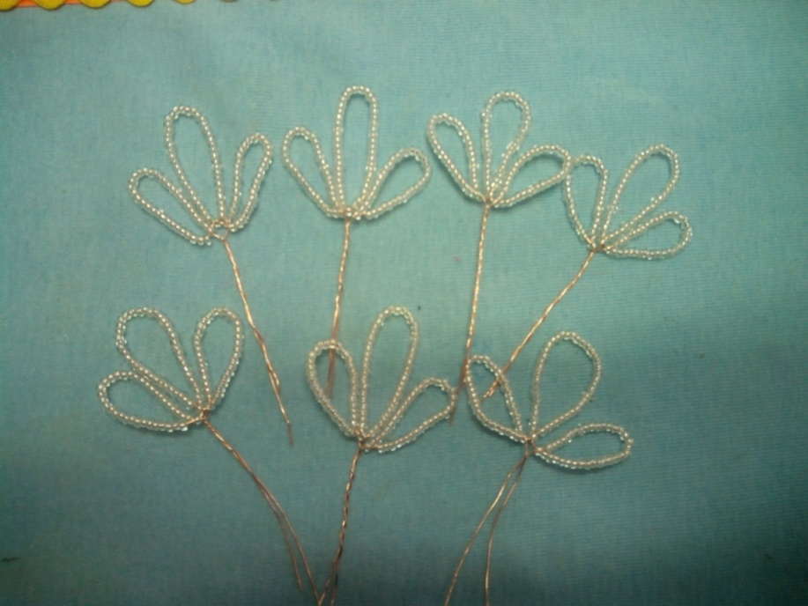

Переходим к плетению чашелистика.

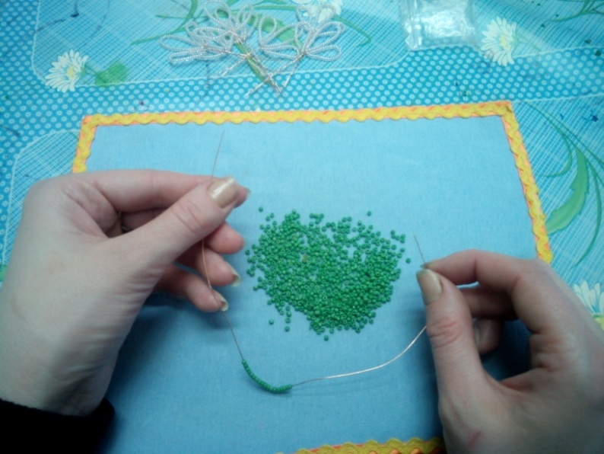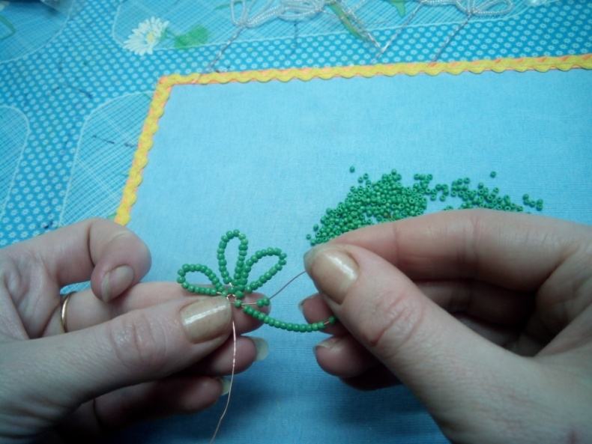

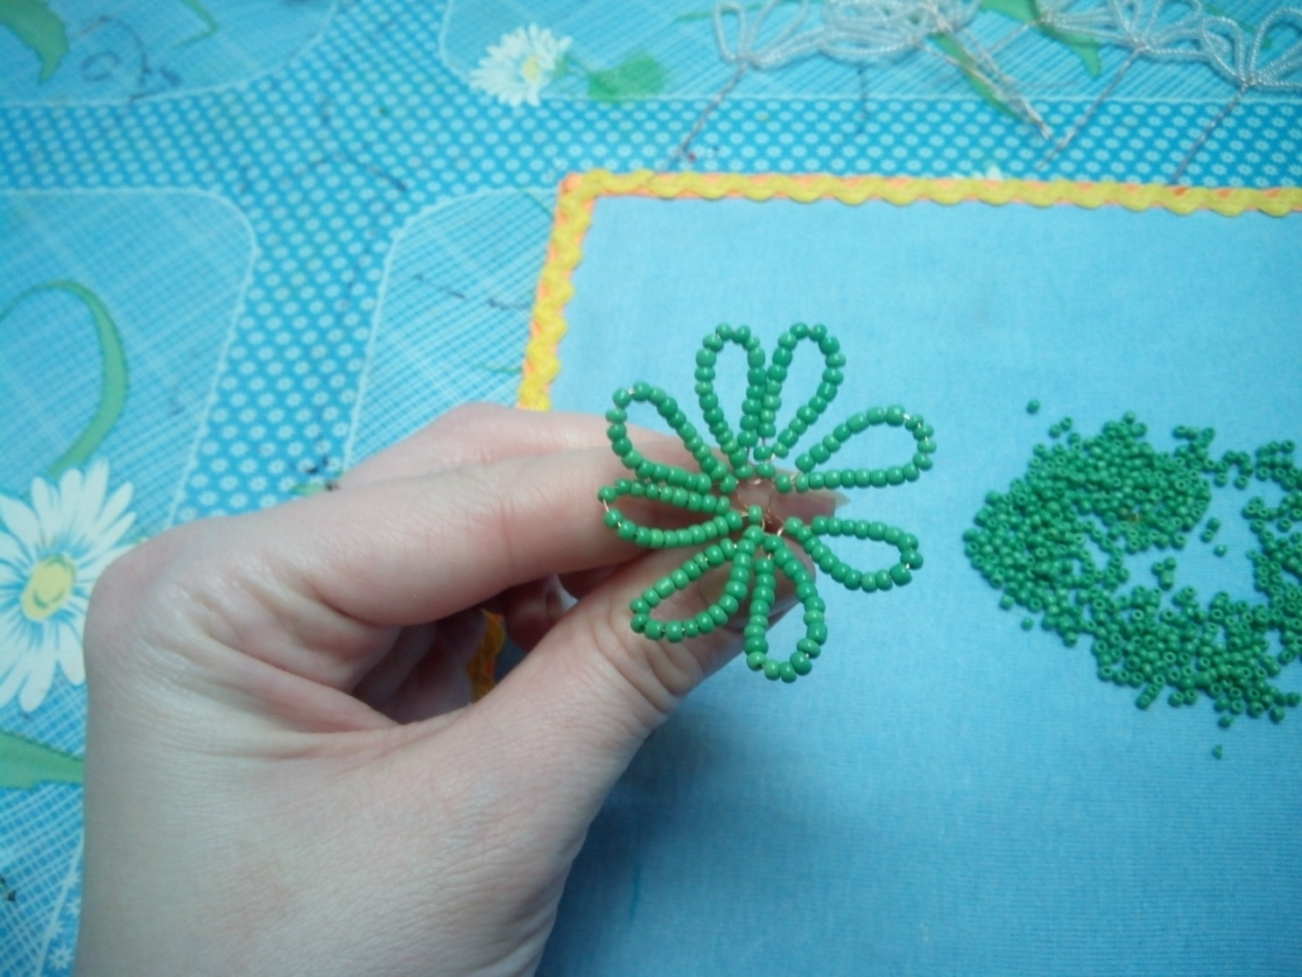

Для изготовления листочка одеть 25 бисерины зеленого цвета. Делаем 2 таких листика и серединку нашего цветка.

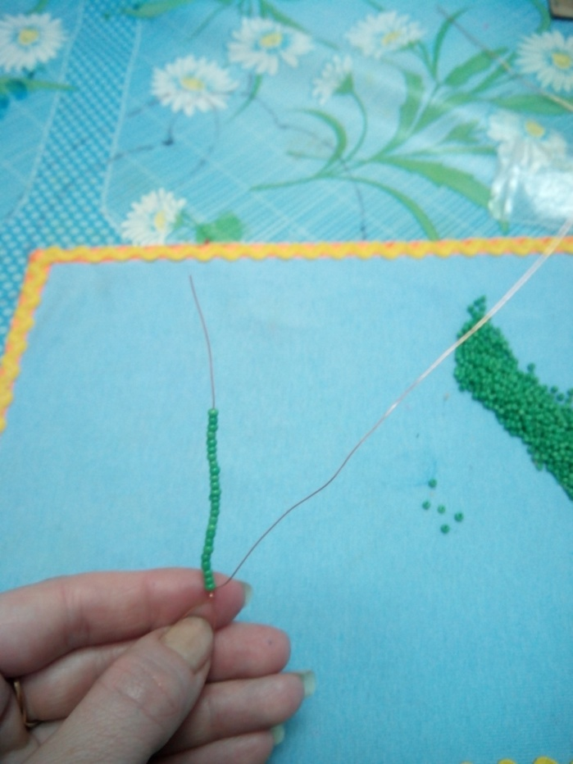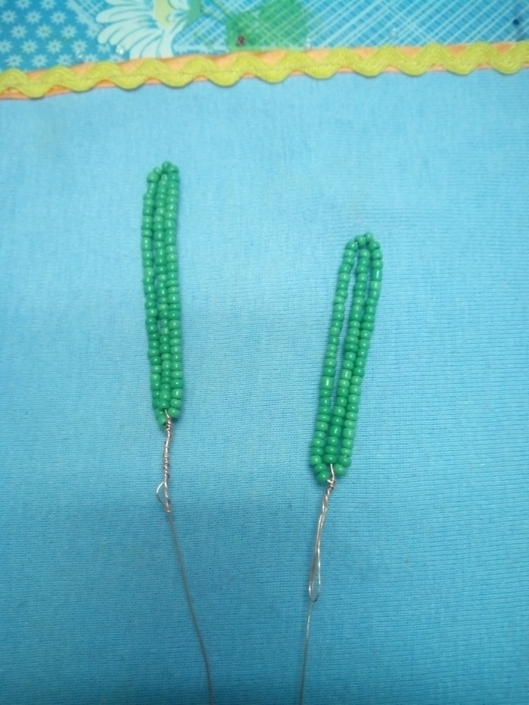

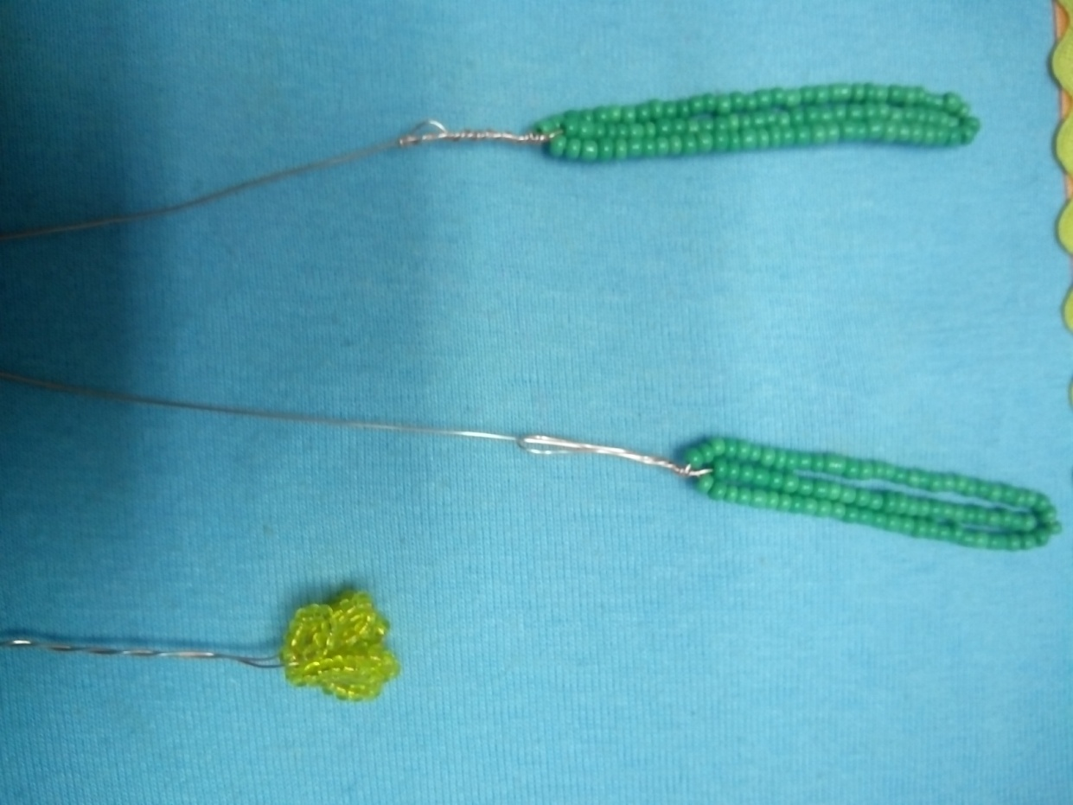

Теперь собираем наш цветок.

